Praktikum 8
Join

A. Buatlah tabel berikut pada database ProduksiFilm:
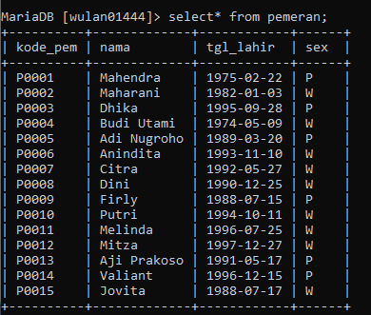

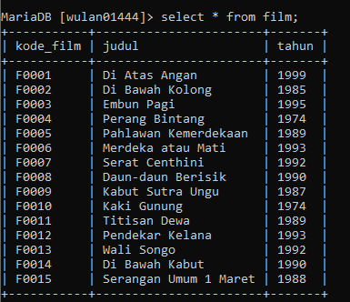

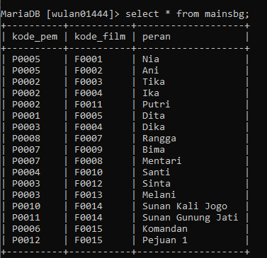

B. Cobalah perintah relasi berikut :
1.
2.
3.
4.
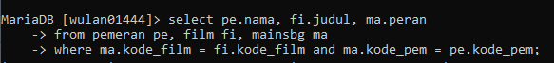
5.
6.
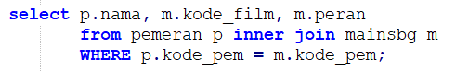
7.

Tugas dikirim :
kirim file dengan nama : A12P07BDLXXXXXnama
contoh : A12P07BDL01444Wulan
dikumpulkan maksimal : Sabtu, 7 November 2020

